中南林业科技大学公开招聘少数民族专职辅导员公告
根据《事业单位人事管理条例》（中华人民共和国国务院令652号）和《湖南省事业单位公开招聘人员试行办法》（湘人社发〔2011〕45号）要求，结合学校少数民族学生思想政治教育工作需要，经学校党委会研究决定，面向社会公开招聘1名少数民族专职辅导员。现将具体招聘方案公告如下：
一、组织领导
招聘工作在湖南省人力资源和社会保障厅指导监督下，由学校成立公开招聘工作领导小组，领导小组办公室设在学校人事处，具体负责招聘工作的组织、实施、协调等事宜。学校纪委办公室、监察处全程监督。
二、招聘原则
（一）坚持德才兼备、以德为先的用人标准；
（二）坚持公开、平等、竞争、择优的原则；
（三）坚持工作需要、人岗相适，注重综合能力和专业知识相结合。
三、招聘条件
（一）具有中华人民共和国国籍；
（二）遵守中华人民共和国宪法和法律；
（三）具有良好的品行和职业道德；
（四）具有岗位所需的专业或技能条件；
（五）适应岗位要求的身体条件及其他条件。
有下列情形之一的人员，不得参加报名：
1.曾因犯罪受过刑事处罚的人员或曾被开除公职的人员;
2.尚未解除党纪、政纪处分或正在接受组织调查的人员;
3.涉嫌违法犯罪正在接受司法调查尚未做出结论的人员；
4.在各级各类事业单位公开招聘中因违反《事业单位公开招聘违纪违规行为处理规定》被记入事业单位公开招聘应聘人员诚信档案库，且记录期限未满的人员;
5.法律规定不得聘用为事业单位工作人员的其他情形的人员。
四、招聘岗位、计划及要求
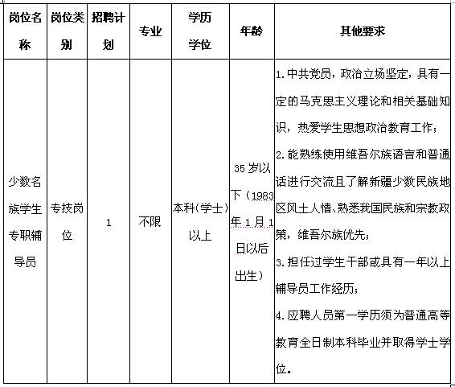
五、招聘程序
（一）发布信息
招聘信息通过湖南省人力资源和社会保障厅（http://www.hnrst.gov.cn）、中南林业科技大学网站（http://www.csuft.edu.cn）面向社会公开发布。
（二）报名
1.报名时间
2018年11月14日—2018年11月16日17时30分截止。
2.报名方式
网上报名：应聘人员登录中南林业科技大学人事招聘网站（http://zp.csuft.edu.cn）报名系统，按岗位要求填写相关个人信息，并按要求将报考岗位所需的相关材料原件扫描上传：（1）身份证；（2）学历学位证书；（3）中共党员或中共预备党员证明材料；（4）学生干部或辅导员工作经历证明（加盖工作单位公章）；（5）招聘岗位所需其他资格条件的相关证明材料。
3.相关要求
应聘人员的学历（学位）必须为国家承认的学历（学位）。出国留学人员学历应通过教育部相关部门的学历认证。以上学历学位证书（学历认证）必须于2018年8月31日前取得。未在规定期限内取得，则取消应聘资格。
招聘岗位明确要求有工作经历的，应聘人员必须提供工作经历证明（加盖工作单位公章）。在全日制学校就读期间参加社会实践、实习、兼职等不能视为工作经历。工作经历年限按足年足月累计计算，以2018年10月31日为截止日期。
（三）资格审查
应聘人员提交的所有材料必须真实有效，如发现弄虚作假者，则取消应聘资格。学校将进行网络初审，通过初审人员在面试考核之前参加现场资格审查。
（四）考试
1.开考比例
岗位报名人数与招聘计划人数的比例原则上不低于3:1。若确实难以形成竞争，经报请省人力资源和社会保障厅同意后，根据实际情况可适当降低开考比例。
2.考试方式
采用面试方式进行，主要测评应聘人员政治理论素养、民族和宗教政策掌握水平、分析问题和解决问题能力等内容，总分100分。
面试环节均设置成绩合格分数线为70分(含70分)，如应聘人员都达不到合格分数线，取消该岗位招聘计划。
（五）体检与考核
根据应聘综合成绩排名先后，按岗位招聘数1：1的比例等额确定体检和考核人员。体检参照公务员录用标准执行。
体检合格者进入考核环节，主要考察遵纪守法、思想政治表现、道德品质、业务能力、工作实绩等情况，并对应聘人员资格条件进行复查。
有体检或考核不合格者或放弃资格者，根据应聘同一岗位综合成绩排名依次等额递补，递补不超过两次。
六、公示
根据综合成绩、体检和考核结果，经学校党委集体研究确定拟聘用人员，报省人力资源和社会保障厅审查。经审查合格的拟聘用人员名单在湖南省人力资源和社会保障厅网站、中南林业科技大学人事处网站公示7个工作日。
七、聘用及待遇
经公示无异议，办理聘用手续，签订聘用合同，实行试用期，试用期包括在聘用合同期内。试用期满，经考核合格的，予以正式聘用；不合格的，取消聘用。被聘人员享受本单位同类人员同等待遇。
咨询电话：0731-85623216(中南林业科技大学人事处)
举报电话：0731-85623108(中南林业科技大学监察处)
中南林业科技大学
2018年11月2日

